Муниципальное общеобразовательное учреждение «Средняя общеобразовательная школа № 3 города Вольска Саратовской области»,
ул. Волгоградская, дом 52а,
5-73-49

Исследовательская работа

«Маленький человек» в «Станционном смотрителе» А. С. Пушкина и в «Шинели» Н. В. Гоголя.

Выполнила ученица 10 класса
Маркелова Ангелина Викторовна.

Руководитель: Остер Наталья Рафаиловна,
учитель русского языка и литературы

2020 год

Тезисы
Имена Пушкина и Гоголя обычно ставят рядом, когда речь идет о теме «маленького человека» в русской литературе ХIХ века. Пушкин начал эту тему в «Станционном смотрителе», а Гоголь продолжил в повести «Шинель». В глаза бросается очевидное внешнее сходство: в основе обоих произведений – судьба «маленького человека», мелкого чиновника, герои подвергаются унижениям и оскорблениям, теряют самое дорогое, что у них было в жизни, умирают в одиночестве. Но так ли похожи эти произведения и их герои?
Мне кажется, что в рамках одной темы два великих писателя создают разные традиции изображения «маленького человека». Чтобы убедиться в этом, следует особое внимание уделить роли художественной детали в раскрытии образов героев. А выявить роль детали помогает сравнение: имен, речевых характеристик, описаний внешности, места действия, поступков…
Проанализировав их, я пришла к выводу, что образ «маленького человека» у Пушкина и Гоголя создается совершенно по-разному. Это потому, что авторские замыслы у писателей разные. Если Гоголь сделал ударение на слове «маленький», то Пушкин – на слове «человек». Пушкина интересуют человеческие взаимоотношения, Гоголя - взаимоотношения государства и человека. Их герои – из разных миров. Самсон Вырин живет в человеческом мире, где есть и подлость, и предательство, и эгоизм, но где в конечном счете нравственная норма в отношениях людей оказывается восстановленной. Мир Акакия Акакиевича – мир бесчеловечный, в котором вещь подменяет собой человека. Восстановления справедливости в этом мире в реальности не происходит – финал не случайно фантастический. Поэтому и Петербург Гоголя отличается от Петербурга Пушкина, что я и постаралась доказать в своей работе.
Заключительная часть работы показывает, насколько современны оба подхода к теме «маленького человека». Повести Пушкина и Гоголя сегодня заполняют ту пустоту, которая образовалась вокруг простого человека в современном искусстве.
Содержание

Два варианта одной темы или две традиции? 4-5
Самсон Вырин и Акакий Акакиевич Башмачкин. Чем богат один герой и чего лишен другой? 5-7
Два мира – человеческий и бесчеловечный. Люди и вещи в них. 8-10
Шинель как образ-символ.10-12
Петербург Пушкина и Петербург Гоголя. 12-13
Финалы произведений. Восторжествовала ли справедливость?13-15
Современность повестей Пушкина и Гоголя. 15-16

Цель моего исследования - проследить, как создаются разные традиции в изображении "маленького человека" в русской классической литературе, а для этого проанализировать роль художественных деталей в раскрытии этого образа.
Для достижения этой цели необходимо решить следующие задачи:
- Познакомиться с историей создания повестей Пушкина и Гоголя.
- Изучить различные трактовки этих произведений.
- Проанализировать ключевые эпизоды произведений.
- Сравнить способы создания образа героя Пушкиным и Гоголем, сопоставить авторские позиции.
Я использовала материалы из Интернета, книги, рекомендованные мне учителем.
Актуальность данной работы заключается в том, что она раскрывает современность классических произведений, дает инструмент анализа художественного произведения, позволяющий оценить произведение глубоко и объективно.

Два варианта одной темы или две традиции?

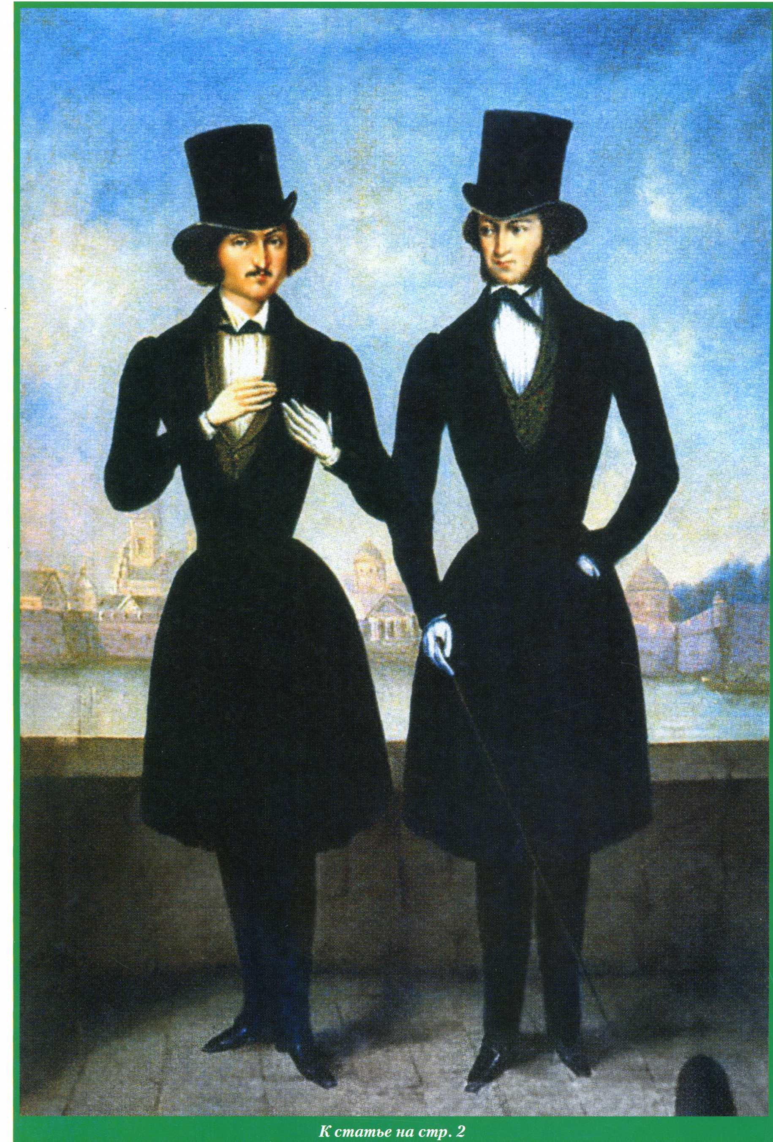
Этот парный портрет Пушкина и Гоголя я обнаружила случайно, перелистывая журналы в поисках нужных материалов. Волей неизвестного художника первой половины ХIХ века писатели оказались рядом на петербургской набережной в одинаковых костюмах. Но когда приглядишься, замечаешь, что люди изображены совершенно разные.
Мне кажется, что этот портрет отражает сложившееся читательское отношение к двум классикам, особенно к их повестям – «Станционный смотритель» и «Шинель». В глаза бросается очевидное внешнее сходство: в основе обоих произведений – судьба «маленького человека», мелкого чиновника, герои подвергаются унижениям и оскорблениям, теряют самое дорогое, что у них было в жизни, умирают в одиночестве. Создается впечатление, что Гоголь в 1842 году просто дал несколько видоизмененный вариант уже заявленной Пушкиным в 1830 году темы.
Эту версию поддерживают и исследователи творчества писателей. Так, И. Исакова в издании, предназначенном для школьников, пишет: «Одним из первых эту тему («маленького человека») поднимает Пушкин в рассказе (почему в рассказе?) «Станционный смотритель», где изображена тяжелая жизнь обычного станционного смотрителя». И далее: «Гоголь в «Шинели» обращает внимание на социальное положение «маленького человека». Как видим, цель создания произведений понимается одинаково – рассказать, как нелегко живется «маленькому человеку». В. В. Агеносов (тоже в пособии для школьников) идет той же дорогой: «Эта повесть очень гуманная. Она учит уважать и любить человека, учит умению сочувствовать». Так сказано о «Станционном смотрителе». А вот что говорится о «Шинели»: «Повесть оказывается… средством воспитания человеческих чувств. Самых лучших, самых добрых, человеческих чувств». Получается, что и авторские замыслы одинаковы, и чувства повести вызывают одинаковые. На самом деле, мне кажется, пушкинский и гоголевский герои вызывают далеко не однозначную читательскую реакцию. И в целом писатели не варьируют одну тему, а создают разные традиции в изображении «маленького человека». Чтобы доказать это, надо обратить внимание на художественные детали, то есть такие подробности, которые помогают понять произведение в целом и позволяют увидеть своеобразие каждой из повестей.
Самсон Вырин и Акакий Акакиевич Башмачкин.
Чем богат один герой и чего лишен другой?
Мы привыкли объединять Вырина и Башмачкина понятием «маленький человек». Но ведь у них чины- то разные! Вырин – чиновник 14 класса, коллежский регистратор, он находится на самой нижней ступени табели о рангах. Башмачкин – титулярный советник, чиновник 9 класса. И живет Акакий Акакиевич в столице, а Самсон Вырин – на Богом забытой почтовой станции. Но кто из них по-настоящему маленький? Дело не в чинах, а в том, как авторы изображают своих героев. Посмотрим, что есть у пушкинского героя и чего нет у гоголевского.
Пушкин наделяет героя именем Самсон. Сначала имя может показаться насмешкой: в библейской мифологии Самсон – это богатырь, обладавший неимоверной физической силой, источником которой были его волосы. Но автор не сразу называет имя смотрителя, перед этим он знакомит нас с героем, «свежим и бодрым человеком лет пятидесяти в зеленом сертуке с тремя медалями на полинялых лентах». Вот эти-то медали и позволяют нам понять, что имя соответствует не социальному положению Вырина, а его внутренней сути, отражает его нравственную силу: бывший солдат и за спасение дочери будет бороться до последнего. А у Башмачкина и имени-то своего не было: в календаре не нашлось подходящего, он «донашивал» имя отца. «Акакий» в святцах трактуется как «смиренный», выходит, гоголевский герой смиренный вдвойне. Эту смиренность героя автор потом подтвердит многими примерами. Значит, сравнение имен уже позволяет выявить разную внутреннюю сущность героев.
Есть и другие доказательства этой разницы. Самсон Вырин, находясь на самом низу служебной лестницы, вряд ли мог рассчитывать подняться выше. Но он по мере возможностей управляется с делами на почтовой станции. А вот у Башмачкина другая ситуация: ему надо было подняться только на одну ступеньку до статского советника, и тогда его положение существенно улучшилось бы. Возможность такая была: один из начальников, чтобы продвинуть Акакия Акакиевича по службе, велел дать ему более важное, чем простое переписывание, задание. Но Башмачкин сам от него отказался, хотя и надо-то было лишь поменять лицо глаголов. «Нет, лучше дайте я перепишу что-нибудь», - взмолился он, даже вспотев от непривычных умственных усилий. Он лишен малейшей способности сделать что-либо самостоятельно.
Есть у Самсона Вырина и еще нечто важное, чего лишен Башмачкин. Рассказчик увидел в жилище станционного смотрителя картинки на сюжет из Библии, которые иллюстрируют притчу о блудном сыне. Они не просто украшение, а знак того, что хозяин помнит о христианских заповедях, о Боге. Придя к Минскому просить, чтобы тот вернул ему дочь, станционный смотритель скажет: «Ваше высокоблагородие!.. сделайте такую Божескую милость…». Он верит, что в душах других людей тоже живет Бог. Получив отказ, Самсон Вырин отслужил молебен у Всех Скорбящих. В час испытания он обращается к Богу. А Башмачкин? Автор подчеркивает, что его герой умел только переписывать бумаги и был не в состоянии что-то изменить в тексте. Обычно в этой детали видят доказательство предельной тупости героя. А может, объяснение куда более трагическое? Художники пишут иконы по канону, в котором ничего нельзя менять. Башмачкин переписывает официальные бумаги так, словно создает икону. Для Акакия Акакиевича буквы стали божеством, которому он служит. Другого Бога у него нет.
Обратим внимание еще на одну деталь. У Самсона Вырина есть ДОМ. Он живет при почтовой станции, но не случайно рассказчик называет его жилище «смиренной обителью». Кровать с пестрой занавеской, горшки с бальзамином – и вот перед нами уже не казенная квартира, а именно дом с его трогательным уютом. Что мы знаем о жилище Башмачкина? Он снимает комнату у хозяйки, но ни одной приметы этого жилища автор не дает. Зачем? Это не дом, это место, где герой продолжает переписывать бумаги, то есть продолжение казенного учреждения. Но образ дома в литературе имеет символическое значение. Дом – это место человека в жизни. У Самсона Вырина оно есть, у Акакия Акакиевича – нет: он и в жизни словно бы временно снимает уголок, не случайно в департаменте, где он служит много лет, его не замечают, как будто он случайно залетевшая муха.
У Пушкина «маленький человек» мал только по своему социальному положению. Гоголь же подчеркивает и внешние признаки, свидетельствующие о принадлежности его героя к разряду «маленьких»: «Низенького роста, несколько рябоват, несколько рыжеват, несколько даже на вид подслеповат, с небольшой лысиной на лбу…». Суффикс –оват- в прилагательных показывает, что признак выражен не в полной степени. Даже природа обделила героя, недодала ему внешних признаков. И фамилия его, строго говоря, происходит не от слова «башмак», как отмечает автор, а от слова «башмачок», то есть от чего-то маленького. «Башмачкин «мал» не только чином, служебным положением «чиновника для письма, но и по всем основным признакам человека, как данным ему природой, так и благоприобретенным», - пишет профессор Э. С. Афанасьев.

Два мира – человеческий и бесчеловечный. Люди и вещи в них.
Как видим, образ «маленького человека» у Пушкина и Гоголя создается совершенно по-разному. Это потому, что авторские замыслы у писателей разные. Конечно, оба они вызывают сочувствие к своим героям, но ведь не только ради этого написаны повести. Цель, по-моему, гораздо значительнее: каждый из авторов хочет побудить нас задуматься над проблемой, связанной для него с образом «маленького человека». Если Гоголь сделал ударение на слове «маленький», то Пушкин – на слове «человек». Пушкина интересуют человеческие взаимоотношения, Гоголя - взаимоотношения государства и человека. Их герои – из разных миров.
Самсон Вырин живет в ЧЕЛОВЕЧЕСКОМ мире. Здесь соседствуют любовь и ненависть, верность и предательство, благородство и подлость. Но все это человеческие качества. По-человечески можно понять Дуню (не оправдать, а именно понять!). Жила девочка на отдаленной почтовой станции, росла без матери, без подруг. Слышала лишь ругань проезжих, требующих лошадей. А рядом дорога, ведущая совсем в другую жизнь. Вдруг появляется возможность и ей ступить на эту дорогу. Легко ли устоять перед искушением? Минский тоже не бездушный злодей. Он дал Вырину честное слово, что не покинет Дуню, и сдержал его: в конце повести Дуня предстает богатой барыней с тремя детьми. В этом человеческом мире нет только белой или только черной красок, он сложен и противоречив, как человеческая душа. Самсона Вырина автор ведь тоже не идеализирует. Вспомним, как старик поступил с деньгами Минского: со слезами негодования смял и бросил ассигнации на землю, притопнул их ногой. Но… «Отошед несколько шагов, он остановился, подумал… и воротился…но ассигнаций уже не было». Вырин и в Петербург-то пришел пешком, для него пяти- и десятирублевые ассигнации – невиданные деньги. Глубоко понимая человеческую душу, Пушкин честно скажет о нравственном колебании героя. А мы осознаем, как трудно, находясь на дне жизни, внизу, оставаться на нравственной высоте.

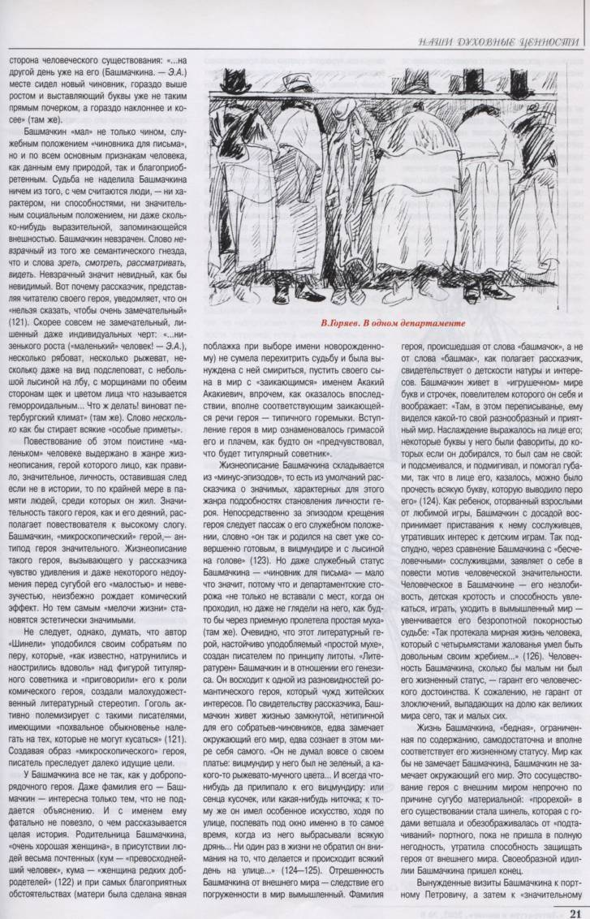
Герой Гоголя представляет иной мир – бесчеловечный и нечеловеческий. Помните, на табакерке портного Петровича изображен генерал, лицо которого было заклеено бумажкой? Человеческого лица нет у всего чиновничьего мира, представленного в повести. Это подчеркнул художник В. Горяев своей иллюстрацией.
Мы с возмущением читаем, как сослуживцы издевались над Акакием Акакиевичем: так они относятся к СВОЕМУ. Ведь Башмачкин – один из них, не кто-то со стороны. Мы понимаем, насколько здесь разрушены нравственные связи между людьми, нет своих, все чужие друг другу. (Вспомним, что у Самсона Вырин был хотя бы приятель – сослуживец, у которого он мог остановиться в чужом ему Петербурге!) В этом мире без людей некого любить, вот Акакий Акакиевич и привязался к буквам: «Некоторые буквы были у него фавориты, до которых если он добирался, то был сам не свой…». Читая эти строки, опять невольно вспоминаешь Самсона Вырина. Дочь принесла ему много горя, но она же дала смысл его жизни, самоотверженная, бескорыстная отцовская любовь сделала «маленького человека» человеком в полном смысле слова.
И стоит ли удивляться, что в мире, в котором нет ЛЮДЕЙ, начинают править ВЕЩИ? Едва возникнув благодаря экономии Башмачкина и искусству портного Петровича, шинель начала жить своей отдельной от хозяина жизнью, стала самостоятельным героем повести и даже дала ей название. Автор сразу же обратил внимание на смену ролей: «Он… вышел тут же в новой шинели в департамент. Петрович вышел вслед за ним и, оставаясь на улице, долго еще смотрел издали на шинель…». Такое впечатление, что шинель уже шествует сама по себе. Это не Акакия Акакиевича в новой шинели высыпали встречать сослуживцы, а только его шинель. Это она была приглашена на вечеринку, а Башмачкин просто прилагался к ней. Это она стала жертвой грабителей, это ее жалели, а не его. Шинель украли, и она совсем отделилась от хозяина, зажила своей неизвестной нам жизнью. Интересная деталь: старая шинель Акакия Акакиевича, именуемая капотом, пережила своего хозяина. Вещь, которая осталась ВМЕСТО человека…
Шинель как образ-символ.
Почему героиней повести становится именно шинель? Это не просто предмет одежды. Шинель – форменная одежда чиновника, показатель его статуса: выше чин – добротнее шинель. Шинель – это символ власти. С его помощью автор проверил своего героя. В начале повести автор подчеркивает, что его герой в течение многих лет не менялся, так что возникло подозрение, что он и родился уже «в вицмундире и с лысиной на голове». Но что это? «Он сделался как-то живее, даже тверже характером…С лица и поступков его исчезло само собою сомнение, нерешительность…Огонь порою показывался в глазах его…». Еще нет шинели, но сама мысль о ней уже изменила героя. Самсон Вырин тоже меняется на протяжении повести. Сначала рассказчик видит человека лет пятидесяти, свежего и бодрого. Через несколько лет перед ним хилый сгорбленный старик с глубокими морщинами на давно не бритом лице. Так на героя повлияла потеря дочери. Башмачкин же расцвел благодаря приобретению шинели. Нам бы порадоваться, что герой наконец-то тепло одет, да что-то смущает. Акакий Акакиевич еще не имеет власти, у него есть только ее символ – дорогая шинель, а как он уже изменился! Его греет мысль, что воротник из кошки издали похож на куний, более престижный, как бы сейчас сказали. Значит, ему приятно, что издали его можно принять за более важную персону. А ведь совсем недавно он мечтал просто о теплой одежде! Придя домой в новой шинели, он не стал, как раньше, переписывать бумаги: шинель диктует ему новый стиль поведения. Гоголь, несомненно, очень сочувствует своему герою. Если герой нашел способ выжить, не протестуя, а отгородившись от злой и несправедливой жизни своими бумагами, то автор за него переживает его унижения, негодует, возмущается. И все-таки, любя своего героя, Гоголь не скрыл правды: даже видимость власти развращает человека. Даже смиренный Акакий Акакиевич, который вроде бы ни о какой карьере не помышляет, не устоял. По отношению к Акакию Акакиевичу об этом сказано только намеком, а вот полностью подтвердил автор свое мнение на другом примере.
Вспомним визит Башмачкина к значительному лицу. Внешне эта сцена напоминает вторую встречу Вырина и Минского в Петербурге: на обоих стариков накричали люди более высокого общественного положения, обоих выгнали, спустив с лестницы. Но суть эпизодов, по-моему, совсем разная. Поведение Минского, конечно, возмущает, но оно психологически объяснимо. Когда старик явился первый раз, Минский проявил вполне человеческие чувства: пришел в замешательство, вспыхнул, взял Вырина за руку, признал, что виноват перед ним. Деньги старику он не вручил, а «сунул за рукав» - видно, сам испытывал неловкость. А при втором появлении Вырина Дуня упала в обморок. Пушкин пишет: «Испуганный Минский кинулся ее подымать». Хочется верить, что его гнев, обрушившийся на старика, объясняется любовью к Дуне, нежеланием, чтобы кто-то причинял ей боль. Дуня упала в обморок не просто от неожиданности. Может, совесть, как молния, пронзила ее? В любом случае, все герои в этой сцене проявляют человеческие переживания.
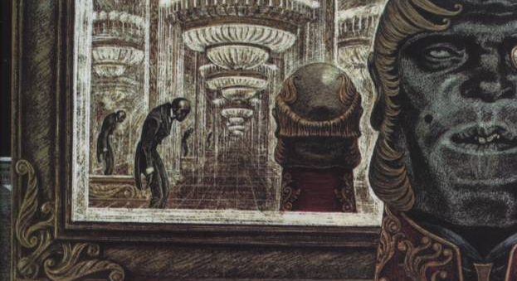
А что мы видим в повести Гоголя? Значительное лицо кричал на Акакия Акакиевича и топал ногами потому, что хотел показать свою власть над людьми приятелю, который знал его еще незначительным лицом. Никаких чувств на самом деле он не испытывал, бедный Башмачкин для него лишь удобный повод показать свою значимость. Гоголь уверяет, что значительное лицо вовсе не злодей. Это генеральский чин так на него подействовал. Что ж, тем печальней: как шинель жила своей жизнью, так и чин подменил собой человека. Гоголь не назвал имени и фамилии значительного лица, оставив его без единой человеческой приметы (возраст, внешность и т. д.). Эта деталь интересно интерпретирована художником Саввой Бродским: на его иллюстрации центральное место занимает затылок значительного лица.
Акакий Акакиевич, получив такое потрясение, умер. «Так сильно иногда бывает надлежащее распекание!» - замечает автор. Гоголь убеждает нас: власть, лишенная человеческого начала, губительна для людей.

Петербург Пушкина и Петербург Гоголя.
Не случайно действие повести «Шинель» происходит в Петербурге. Город изображен совсем не так, как в повести Пушкина. Пушкин увидел столицу глазами Самсона Вырина. Для станционного смотрителя это город, в котором он должен найти свою дочь. Поэтому автор называет те места, где побывал герой: остановился в Измайловском полку, с Минским встретился в Демутовом трактире, вечером шел по Литейной… Это все действительно существующие места. Вымышленные герои Пушкина вписаны в реальный мир и воспринимаются читателем как часть этого мира. Читаешь повесть и подсознательно считаешь, что все это было на самом деле, глубоко проникаешься проблемами героев.
У Гоголя Петербург другой. Автор говорит, что герой служил в одном департаменте, не указывая, в каком именно. Весь город предстает как один департамент, где живут только чиновники. Рассказывая о злодеях, напавших на Акакия Акакиевича, Гоголь отмечает, что кулак одного из них был «величиною в чиновничью голову». Похоже, что других голов в Петербурге нет. Даже портной Петрович – часть этого мира, потому что зарабатывает он главным образом починкой чиновничьей одежды. Мы не узнаем названия улицы, где жил Башмачкин, не узнаем, по какому адресу он пошел в гости, где именно его ограбили.
Петербург у Гоголя – это город-символ. Символ власти, равнодушной к человеку. Создается впечатление, что в городе нет людей: «…Нигде ни души; сверкал только один снег по улицам, да печально чернели с закрытыми ставнями заснувшие низенькие лачужки. Он приблизился к тому месту, где прорезывалась улица бесконечной площадью, которая глядела страшною пустыней». На этой площади Башмачкина ограбили на глазах у будочника, который с любопытством смотрел на все происходящее и не подумал прийти на помощь. Так и великому городу нет дела до «маленького человека».
Сущность гоголевского Петербурга очень точно передал художник Савва Бродский.
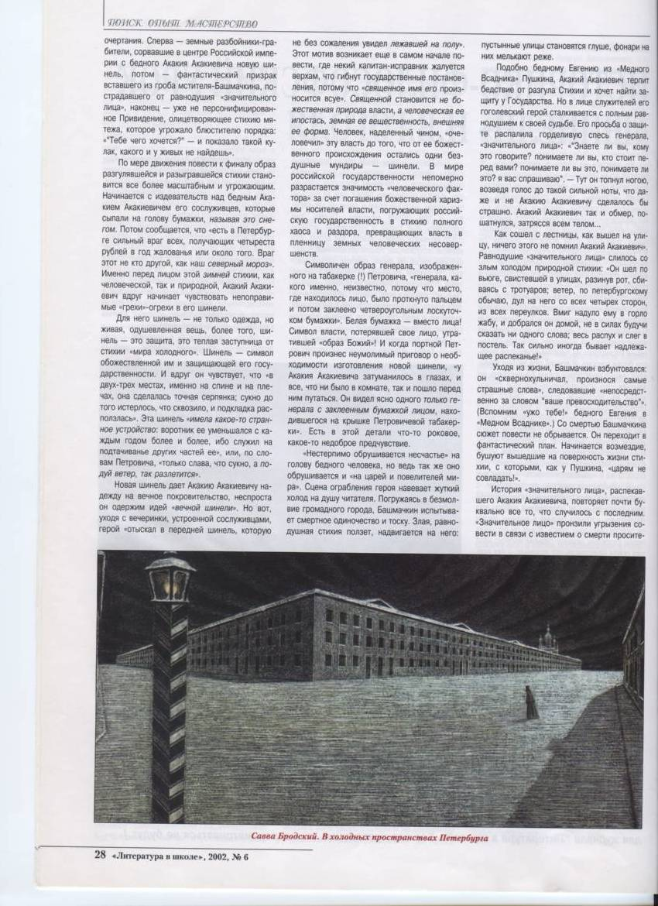
Когда не стало Акакия Акакиевича, город этого не заметил: «И Петербург остался без Акакия Акакиевича, как будто бы в нем его никогда и не было». Доктор и тот не проявил милосердия: человек еще жив, а он уже советует хозяйке, какой гроб заказывать. Как куний воротник был Башмачкину не по чину, так и дубовый гроб ему не полагается. Не забудем, что Петербург – столица. Значит, равнодушие к судьбе простого человека возведено в ранг государственной политики. Вот таких масштабов проблему увидел Гоголь, для которого человек никогда не был маленьким, а был просто человеком.
Финалы произведений. Восторжествовала ли справедливость?
Герой Пушкина тоже умирает, потеряв самое дорогое. Но при внешнем сходстве внутренний смысл финалов разный. Станционный смотритель от горя и одиночества спился и умер. Но Дуня все-таки приехала на его могилу, долго лежала на могильном холмике, плакала, денег священнику дала - значит, поняла свою вину и раскаялась. Нравственная норма восстановлена. Ну, не может человек переступить через судьбу другого человека и быть счастлив! Так и оказалось. Дуне теперь жить с сознанием своего греха до конца дней, но рассказчик воспринял такой финал истории с облегчением: «…И не жалел уже ни о поездке, ни о семи рублях, мною истраченных». Человечность в отношениях людей возобладала, справедливость восторжествовала. Справедливо, что за свой эгоизм Дуня заплатит страданиями, но отрадно, что нравственно она не погибла, что совесть в ней не умерла.
В «Шинели» все иначе. Что изменила в отношениях людей смерть Акакия Акакиевича? Человек умер, а его «начальство требует». Обратим внимание: никто из сослуживцев не поинтересовался его судьбой просто по-человечески, хотя все знали о несчастье с шинелью. На другой день после того, как в департаменте узнали о смерти Башмачкина, на его месте уже сидел другой чиновник. Заметили, что почерк у него был не таким прямым, но заметили ли, что это был другой ЧЕЛОВЕК? Значительное лицо только через неделю послал узнать, что там со стариком, по-моему, не столько ради Акакия Акакиевича, сколько ради себя – чтобы избавиться от неприятного воспоминания. Понадобилась фантастическая сила, чтобы заставить его хотя бы выслушивать обращающихся к нему людей. Фантастический финал, мне кажется, - самая трагическая сторона повести. Гоголь не нашел ЧЕЛОВЕКА, который бы заступился за Акакия Акакиевича. Оставить без возмездия такую бесчеловечность он не мог. Призрак срывает с чиновников шинели, лишая их не просто одежды, а символа власти, своего рода брони. Как же испугался значительное лицо, когда остался без шинели, без прикрытия! Гоголь на несколько минут поставил его в положение «маленького человека» – без шинели, без помощи, на холодном ветру. Справедливость восторжествовала только в фантастическом финале. В реальности нравственная норма так и не была восстановлена.
Таким образом, проанализировав художественные детали в повестях Пушкина и Гоголя, мы убедились, что писатели раскрывают разные аспекты общей темы, закладывают разные традиции изображения «маленького человека». В более позднем своем произведении – поэме «Медный всадник» - Пушкин тоже, как и Гоголь в «Шинели», обратится к проблеме взаимоотношений государства и «маленького человека», однако подойдет к ней опять-таки по-своему, по-пушкински: предметом его раздумий станет взаимное равнодушие государства и человека. Несомненно, разными дорогами Пушкин и Гоголь приходят к одному результату: пробуждают у читателей «чувства добрые». Но чувства эти разные: пушкинская повесть вызывает уважение к человеку, а гоголевская – возмущение бесчеловечностью мира.
Современность повестей Пушкина и Гоголя.
Насколько востребованы повести Пушкина и Гоголя сегодня? Сейчас термин «маленький человек» не в ходу, в наши дни принято выражение «простой человек», но это все те же Башмачкины и Вырины, не имеющие чинов, влиятельных покровителей, собственных экипажей, то есть иномарок… Кому интересны их проблемы, их страдания и радости? Телевидение интересуется только «звездами» - все равно какими, эстрадными ли, футбольными или политическими. Программа «Пока все дома» уже по три- четыре раза побывала в гостях у одних и тех же «звезд», но ее создатели никак не додумаются выйти из «звездного» круга и заглянуть на огонек в семьи простых людей, среди которых немало интересных и удивительных. Переживания «звезд», сделавших неудачную косметическую операцию, обсуждаются как национальная драма, а как часто вспоминают о проблемах людей с ограниченными возможностями? Им ведь нужна поддержка общества не к юбилейным датам, а ежедневно. Эти люди страдают не только из-за материальных проблем, куда больше их ранит отношение окружающих. Художественные фильмы все больше про бандитов, крутых бизнесменов, многочисленные сериалы – про какую-то выдуманную красивую жизнь. Их герои, как правило, сильно стремятся в Москву. Видно, не очень хочется режиссерам снимать подальше от столицы. Думая об этом, я понимаю, какое значение в свое время имела повесть «Станционный смотритель». Еще Карамзин повестью «Бедная Лиза» доказал, что «и крестьянки любить умеют». Но понадобился гений Пушкина, чтобы чувства маленького человека стали интересовать большую литературу. Повесть Пушкина сегодня заполняет ту пустоту, которая образовалась вокруг простого человека в современном искусстве.
Гоголевский аспект проблемы тоже, я уверена, не устарел. Обрела ли власть человеческое лицо? Государство объявило свою политику социально ориентированной. Но проводят-то ее чиновники, многие из которых похожи на гоголевское значительное лицо. Вот история, которую рассказала наша городская газета. Инвалид А. Н. Лошкарев по закону имеет право бесплатно получить ортопедическую трость, без которой он не может ходить. Вместо обещанных двух недель человек ждал ее четыре месяца, а когда пожаловался в управление здравоохранения, чиновник вежливо посоветовал инвалиду самому съездить в Саратов. Чем не гоголевский персонаж? Так хочется, чтобы нашлась сила, которая, как в гоголевской повести, вытряхнула бы чиновников из их теплых кабинетов-шинелей и заставила бы услышать крик души «маленького человека»: «Я брат твой!»
Произведения Пушкина и Гоголя, как и вся классическая литература, ставят нравственные проблемы, которые не имеют срока давности. Читая их, мы получаем нравственный опыт, который делает нашу жизнь поистине человеческой. Только читать надо не по-школярски, потому что учитель задал, а для души, вдумываясь в детали, сравнивая, перечитывая. Тогда мы согласимся с В. Г. Белинским, который утверждал: «Пушкин и Гоголь – вот поэты, о которых нельзя сказать: «Я уже читал!», но которых чем больше читаешь, тем больше приобретаешь».

Список литературы

- Агеносов В. В. и др. Литература народов России ХIХ-ХХ веков. М., «Просвещение», 1995
- Афанасьев Э. С. Творчество Гоголя: «история души человеческой». Журнал «Литература в школе», 2009, № 4
- Исакова И. Литературное произведение: теория и практика анализа. «Русский язык и литература для школьников», 2008, № 2
- Коровин В. И. Лелеющая душу гуманность. М., 1989
- Кошелев В. А. «Понимать не понимаю, а отвечать могу»: образ русского чиновника у Н. В. Гоголя и писателей «гоголевского направления». Журнал «Литература в школе», 2009, № 2
- Фомичев С. А. Пушкинское у Гоголя. Гоголевское у Пушкина. М., 2007

